第3周上机练习
完成下面的练习，并将3个文件上传到超星平台的作业中：
1.py， 2.py ， df.ipynb
一、随机数组练习（使用Spyder编写代码）
1. 创建文件1.py，按照下面的题目要求，使用randint()函数生成随机数组。
（1）生成3×5(3行5列)的随机整数组成的二维数组a，随机数的取值范围是0-10。例如，生成如下所示的数组（注意：数组中的整数是随机数）。
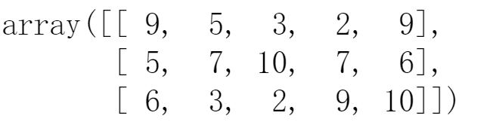

（2）计算数组a中每行的平均值并输出结果；
（3）计算数组a中每列的最大值并输出结果；
（4）计算数组a中所有数的和并输出结果。

二、第3章Series对象练习 import pandas as pd
1. 创建文件2.py，按照下面的要求创建Series对象。
按照下图创建Series对象tem，记录一月份到六月份的气温，值是气温，索引是月份。
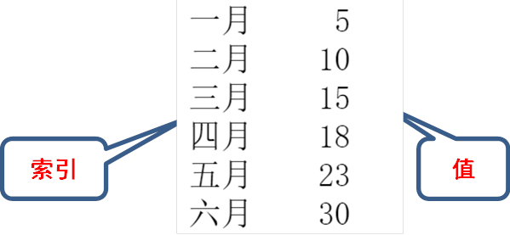

2. 显示Series对象tem（使用print()函数）
3. 查询并显示三月份和四月份的气温。
4.增加新数据，值是35，索引为七月。显示Series对象tem（使用print()函数）
5.修改一月份的气温为3。显示Series对象tem（使用print()函数）
6. 查询并显示气温大于15的月份。

三、第3章DataFrame对象练习 import pandas as pd
创建文件 df.ipynb，按照题目要求完成以下3个练习。
1.按照下图创建5行3列的DataFrame对象stu，
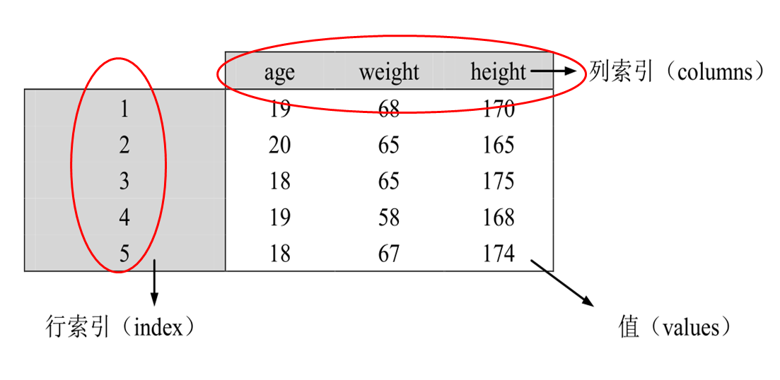
显示DataFrame对象stu。
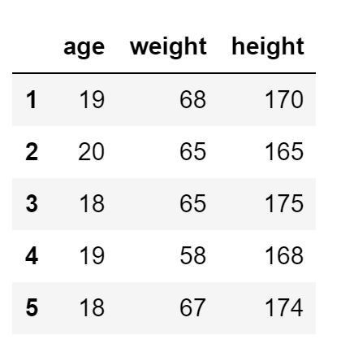
2.从文件students.csv（在文件夹data中）中读取数据，
保存为DataFrame对象data1，代码如下图所示。
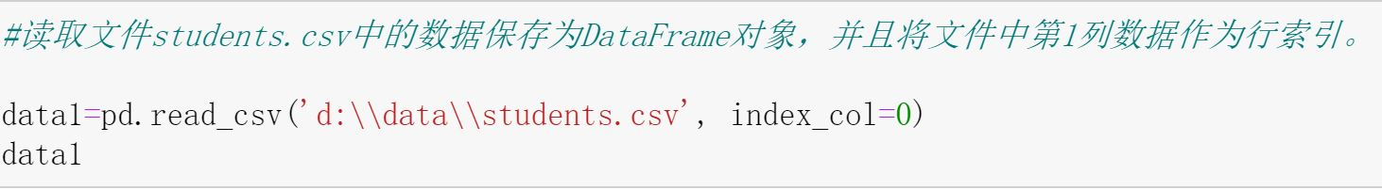

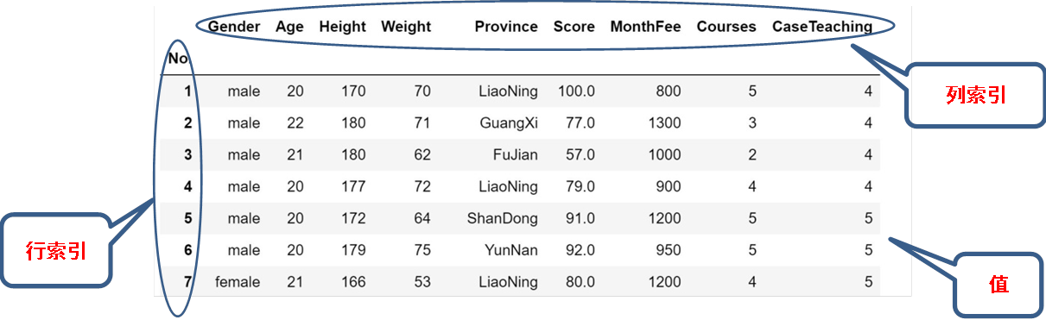

（1）查看DataFrame对象data1的5个属性： 行索引index ,列索引columns ,值values，形状shape，每1列的数据类型dtypes。

（提示如何查看属性： data1.index）

（2）选取两列数据Gender, Score
(3) 选取4行数据，行索引为1，5，10，20。
（4）使用条件筛选，选出成绩大于等于90的学生信息。
（一行表示一个学生的信息）。代码如下：
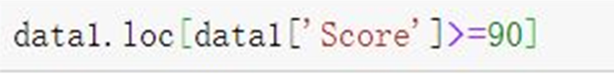
说明：
选出成绩Score这列数据，将其中的每一个成绩和90比较，得到布尔型的Series对象。
根据布尔型的Series对象，将判断为True的成绩所对应的行选出。

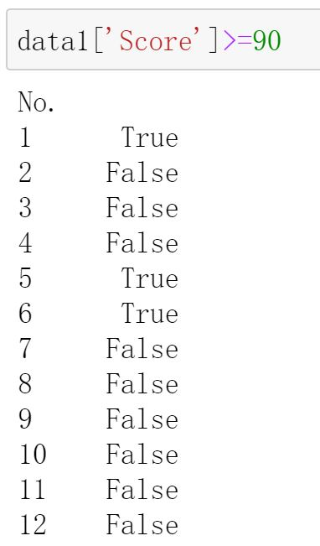
布尔型的Series对象

Series对象的索引

筛选结果如下：
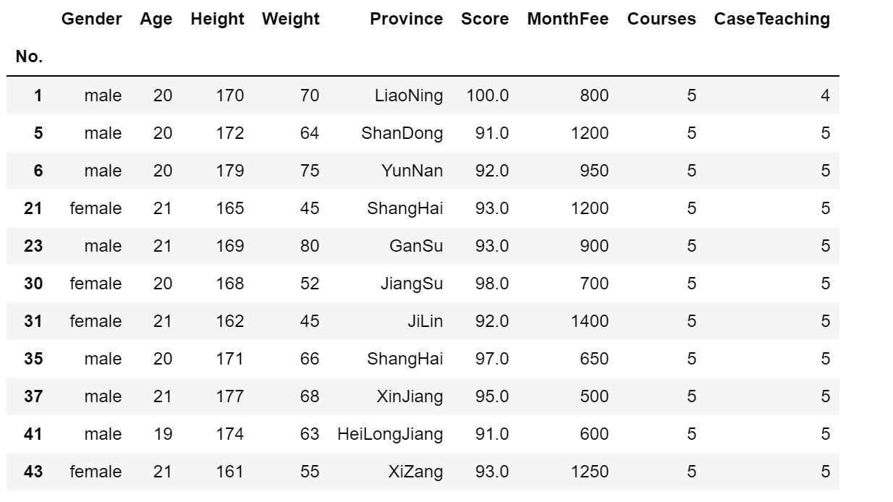

3. 从文件DataScience.xls（在文件夹data中）中读取数据，
保存为DataFrame对象data2，代码如下图所示。
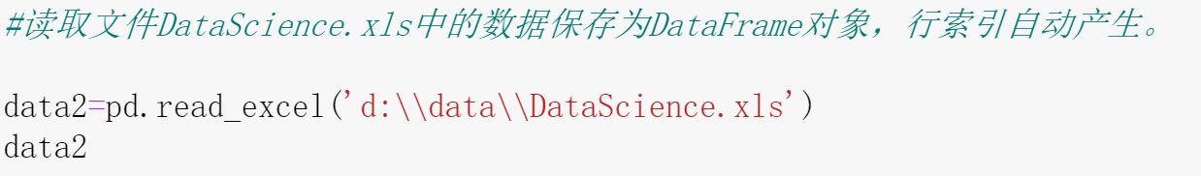

（1）查看DataFrame对象data2的5个属性： 行索引index ,列索引columns ,值values，形状shape，每1列的数据类型dtypes。

